**RoutIne TrackIng System**

**İsmail Tuna Seydişehirli, 20200108006**

**Emirhan Yılmaz, 20200108052**

**Enes Mirza Kaşıkçı, 20200108046**

**Bilge Kaan Altuntaş, 20200108039**

BIP 2032 Bitirme Projesi Final Raporu

Danışman:

Emrah Sarıçiçek



Piri Reis Üniversitesi, Denizcilik Meslek Yüksekokulu, Bilgisayar Teknolojileri Bölümü, Bilgisayar Programcılığı Programı

[2023]

# ÖZ

Proje temel olarak bilgisayarda kullanılan uygulamaları gözlemleyip bunların türüne göre veritabanına kaydedip telefon uygulaması aracılığıyla paylaşabilen, uyarı ve gözlem uygulaması. Projenin amacı uygulama kullanımını gözetleyip kaydetmek ve sağlıksız olabilecek davranışlar farkedildiğinde uyarı mesajı göndermek, aynı zamanda kullanıcılara kendi kullanım alışkanlıklarını gözlemleme fırsatı tanıyarak bir kullanıcı bilinci oluşturmak. Proje öncelikle bilgisayar uygulaması ile sistemde çalışan ana uygulamaları okur, depolar, "rest api" ve “web server”yardımıyla telefonla iletişime girer.

# İÇERİK

ÖZ ii

İÇERİK iii

**1.** **GİRİŞ** 4

**1.1** **Problemin Tanımı** 4

**1.2** **Alternatif Çözümler** 4

**1.2.1** **Çözümlerin Açıklanması** 4

**1.2.2** **Olabilirlik Analizi (Feasibility Analysis)** 4

**1.2.3** **Değerlendirme ve Karar** 5

**2.** **SİSTEM ANALİZİ** 5

**2.1** **Projenin Tanımı ve Kapsamı** 5

**2.2** **Gereksinim Analizi** 6

**2.2.1** **İşlevsel Gereksinimler** 6

**2.2.2** **İşlevsel Olmayan Gereksinimler** 6

**2.3** **Use Case Analizi** 7

**2.4** **Süreç Analizi (Process Modelling)** 7

**3.** **SİSTEM TASARIMI** 8

**3.1** **Sistem Mimarisi Tasarımı (Architectural Design)** 8

**3.2** **Kullanıcı Arayüzü Tasarımı (User Interface Design)** 8

1. **GİRİŞ**
   1. **Problemin Tanımı**

Projenin ele aldığı problem, bilgisayar ve uygulamalarının denetimsiz kullanılıp sağlıksız bağımlılıklara dönüşmesi ve kullanıcıların işlem geçmişini inceleyemediğinden dolayı bilinç kazanamaması.

* 1. **Alternatif Çözümler**

**-**Halihazırda işletim sistemlerinde bulunan görev yöneticilerinde sayaçların görünür, daha doğru ve ulaşılabilir olması.

-Uygulamalarda, kullanım uyarıları veya sınır ayarları olması.

-Genel kullanıcı eğitimleri verilmesi.

* + 1. **Çözümlerin Açıklanması**

-Uygulama ve işletim sistemi taraflı çözümlerin şirketler ve geliştiriciler için market veya kâr kaybetmeye sebep olabilir. Bu yüzden yapılmaması veya üstüne gidilmemesi kendilerince anlaşılabilir.

-Genel kullanıcı eğitimi tarafında ise toplumun eğitimlere karşı tepkisi veya eğitimlere katılımı değişken olup kesin sonuçlar alınmasını engeller.

* + 1. **Olabilirlik Analizi (Feasibility Analysis)**
* Projenin teknik açıdan değerlendirilmesi yapıldığında:

Kullanılan metodlara ve arayüzlere aşina olunduğundan dolayı risklerin çoğu giderilmiştir. Projemiz, orta büyüklükte bir proje olup 4 kişi tarafından çalışıldığı için temel olarak büyük bir risk taşımıyor. Kullandığımız donanımsal ve yazılımsal kaynaklar yeterli olduğundan dolayı teknik bir risk taşımıyor.

* Projenin ekonomik açıdan değerlendirilmesi yapıldığında:

Proje yapım aşamasında temel olarak bir harcama çıkartmasa, projenin aktif çalışabilmesi için gerekli olan ortalama fiyat yıllık 42$ ya da 840TL. Proje, başlangıçta bağış veya çok ufak bir ücret karşılığı satılacak olsa bile 1 yıl içerisinde kâra geçmeye hazırdır. Uzun vadede zarara geçmeyeceği planlanıyor. Market üzerinde benzer bir proje sık karşılaşılmadığı için “marketanalizi” yapmak odukça zor fakat negatif bir çıkarımda bulunulmadı.

* Projenin operasyonel açıdan değerlendirilmesi yapıldığında:

Proje, işleyişi anlamında hizmet verilecek kitle spesifik ama küçük olmayan bir topluluktur. Projenin öğrenim ve tam kullanıma geçiş süreci, yapısından dolayı çok kısa ve özdür. Kullanacak olan kitlenin herhangi bir alanda sıkıntı çektiğinde ulaşabilecekleri kişiler uygulamanın arayüzünde değişmez bir şekilde bulunuyor. Farklı seviyelerde teknoloji deneyimi olan insanlar için kolay ulaşılabilir bir yapıdadır.

* Projenin zaman açısından değerlendirilmesi yapıldığında:

Proje, dört kişilik bir grup tarafından, aksaklıklar göz önüne alınınca, ortalama 4 ayda bitmesi planlanıyor. Proje için gerekli olan süre içerisinde bitmeyip aksaması riski aşırı derecede küçüktür. Grubun plan aşamasındaki görev dağılımı ile bu riskler minimal düzeye indirilmiştir.

* + 1. **Değerlendirme ve Karar**

Proje “Olabilirlik Analizi” tamalandığında, seçtiğimiz çözümün uygun olduğunu ve taşıdığı risklerin getirileri ile karşılaştırıldığında kabul edilebilir olduğu görülüyor. Sonuç olarak, proje taşıdığı kâr şansı ve yapımı sırasında kazandırdığı bilgi ve deneyim açısından bakılınca en ideal tercihtir.

1. **SİSTEM ANALİZİ**
   1. **Projenin Tanımı ve Kapsamı**

Proje temel olarak beş alt parçadan oluşur, bunlar; Konsol Uygulaması, Windows Form Uygulaması, Veri Tabanı, Web Sunucusu ve Mobil Uygulama’dır.

Konsol Uygulaması temel olarak sistemde görsel olarak daha az yer kaplarken, asıl amacı sisteme daha az kaynak yükü bindirmek ve proje sisteminin bütününün sürekli açık kalmasını engellemek.

Windows Form Uygulaması bize Konsol Uygulamasından verileri görselleştirerek gözü yoran sayısal verilerden, göze hitap eden modellere dönüştürmeyi amaçlar. Diğer bir işlevi ise depolanan verilerin üzerinde işlem yapmayı da sağlar, örneğin Mobil Uygulamaya göndermek veya özel bir noktaya depolamak gibi.

Veri Tabanı Konsoldan toplanan verileri başlıklar altında düzenli şekilde depolar ve hem Windows Form hem de Mobil Uygulamalarda kullanılması için hazırda tutar. Çıktı formatı sayesinde iki uygulama tarafından da okunabilir.

Web Sunucusu, “Rest Api” mimarisi ile yalnızca veri taşıma işlemi yapıp görsel herhangi amacı bulunmamakta, ilerleyen zamanlarda komut iletisi de sağlamayı planlıyoruz...

Mobil Uygulama, Web Sunucusundan çektiği verileri okuyup kullanıcıya bilgisayarda yaptığı eylemleri görme ve denetleme şansı tanıyor, işlevsel olarak yalnızca Veri Tabanından gelen verileri okuyup görselleştirmek amacında olsa da ileride küçük çaplı uzaktan kontrol de sağlanmaya çalışılacak…

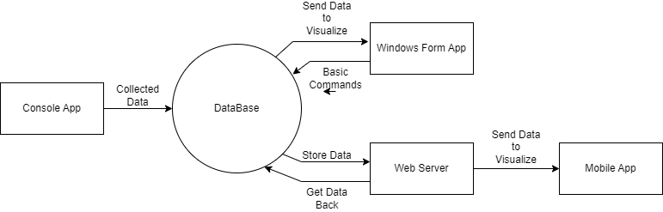2.1.a Context Diagram:

* 1. **Gereksinim Analizi**
     1. **İşlevsel Gereksinimler**

-Konsol Uygulamasının daimi olarak çalışıyor, her 15 dakikada bir sistem üzerindeki verileri okuyor ve Veri Tabanına kaydediyor olmalı.

-Günlük olarak, belirlenen saatte Veri Tabanındaki son işlem tabloları Web Sunucusuna aktarılmalı.

-Kullanıcılar uygulamalara ilk girdiğinde bir şifre ve kullanıcı adı belirlenmeli ve karşılığında ID verilmeli.

-Web Sunucusunda veriler kullanıcı ID’si ile uyumlu klasörlere kaydetmeli.

-Sistem işlemleri Bilgisayar tarafından engellenmemeli.

* + 1. **İşlevsel Olmayan Gereksinimler**

-Proje, Windows OS üzerinde çalışabiliyor olması gerekmekte.

-Proje, bilgisayar açık oldukça işlevsel olarak çalışmalı.

-Bilgisayar arayüzü kişilerce istenen boyutta ayarlanabilmeli.

-Bilgisayar uygulamasından telefon uygulamasına istenilen zaman veriler iletilebilmeli.

* 1. **Use Case Analizi**

Sistem temelinde otonom bir yapıya sahip olduğundan dolayı sistemin işlemlerinin başarı olması, kullanıcıya değil sisteme bağlıdır. Kullanıcının işleme etkisi ilk kurulumda güvenlik izini vermesine bağlı.

2.3.a Use Case Diagram:

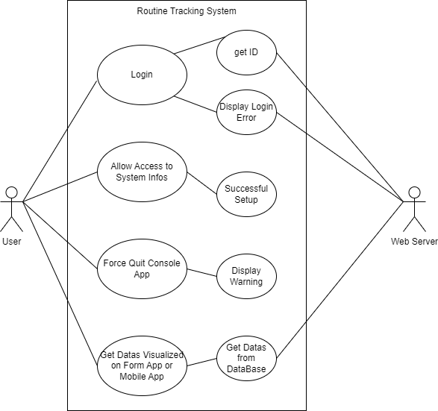

* 1. **Süreç Analizi (Process Modelling)**

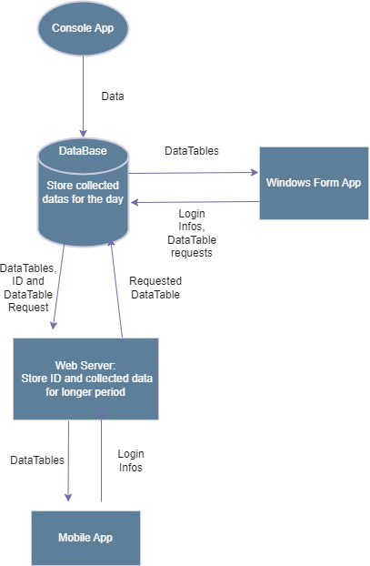

1. **SİSTEM TASARIMI**
   1. **Sistem Mimarisi Tasarımı (Architectural Design)**

Proje, “Client-Based” Mimarisi üzerine kuruludur. Temel olarak sunucuya yalnızca veri depolama sorumluluğu verip, istemci tarafında sunum, uygulama ve veri erişim mantıklarının tamamı işlenir.

* 1. **Kullanıcı Arayüzü Tasarımı (User Interface Design)**

